密级：秘密

**客车公共服务平台**

**需求规格说明书**

**用户管理**

**2013年5月**

**变更历史**

|  |  |  |  |  |
| --- | --- | --- | --- | --- |
| 版本 | 变更日期 | 修改者 | 变更内容 | 审核 |
| V0.1 | 2012-8 | 赵晶 | 生成文档 |  |
| V1.1 | 2012-12 | 何哲 | 修改文档 |  |
| V1.2 | 2013-05 | 乔鑫 | 修改文档 |  |
|  |  |  |  |  |
|  |  |  |  |  |
|  |  |  |  |  |
|  |  |  |  |  |
|  |  |  |  |  |

### 车厂用户管理

|  |  |  |  |
| --- | --- | --- | --- |
| 功能编号 |  | 功能名称 | 车厂用户管理 |
| 功能需求描述 | 管理车厂用户 | | |
| 优先级 | 高 | | |
| 输入项 |  | | |
| 输出项 |  | | |
| 功能处理过程 | 1. 车厂用户管理同企业用户管理相同 | | |
| 数据表描述 |  | | |
| 性能要求 |  | | |
| 接口 |  | | |
| 备注 |  | | |

1. 流程图



1. 输入输出项

* 输入

新增页面各字段要求见下表：

|  |  |  |  |
| --- | --- | --- | --- |
| **输入字段** | **字段要求** | **数据来源** | **备注** |
| 用户名 | 唯一，必输项 | 手工录入 | 长度20，除._之外字符（不可异常字符） |
| 密码 | 必输项 | 手工录入 | 6位及以上，数字+字母 |
| 确认密码 | 必输项 | 手工录入 | 要求和密码相同 |
| 用户类型 | 必输项 | 下拉选择 |  |
| 所属企业 | 必输项 | 选择 |  |
| 用户性别 |  | 下拉选择 |  |
| 工作类型 |  | 下拉选择 |  |
| 所属角色 | 必选项 | 下拉选择 | 选择，对应角色用户关联表 |
| 所属省 |  | 下拉选择 |  |
| 所属市 |  | 下拉选择 |  |
| 用户姓名 | 必输项 | 手工录入 | 文字+字母 20位（可异常字符） |
| 员工号 |  | 手工录入 | 数字 10位（可异常字符） |
| 职务 |  | 手工录入 | 文字 10位（可异常字符） |
| 出生日期 |  | 日期选择 |  |
| 传真 |  | 手工录入 | 数字+符号 20位（可异常字符） |
| 移动电话 |  | 手工录入 | 数字 11位 |
| 固定电话 |  | 手工录入 | 数字+符号 20位 |
| 电子邮箱 |  | 手工录入 | 字母+数字+字母 50位 |
| 身份证号 |  | 手工录入 | 数字+字母 18位（不可异常字符） |
| 备注 |  | 手工录入 | 文字+字母 200位 |
| 状态 |  | 系统自动生成 |  |
| 有效性 |  | 系统自动生成 |  |
| 创建人 |  | 系统自动生成 |  |
| 创建时间 |  | 系统自动生成 |  |
| 最后编辑人 |  | 系统自动生成 |  |
| 最后编辑时间 |  | 系统自动生成 |  |
| 所属角色 | 必输项 | 下拉选择 |  |

新增用户如下图：

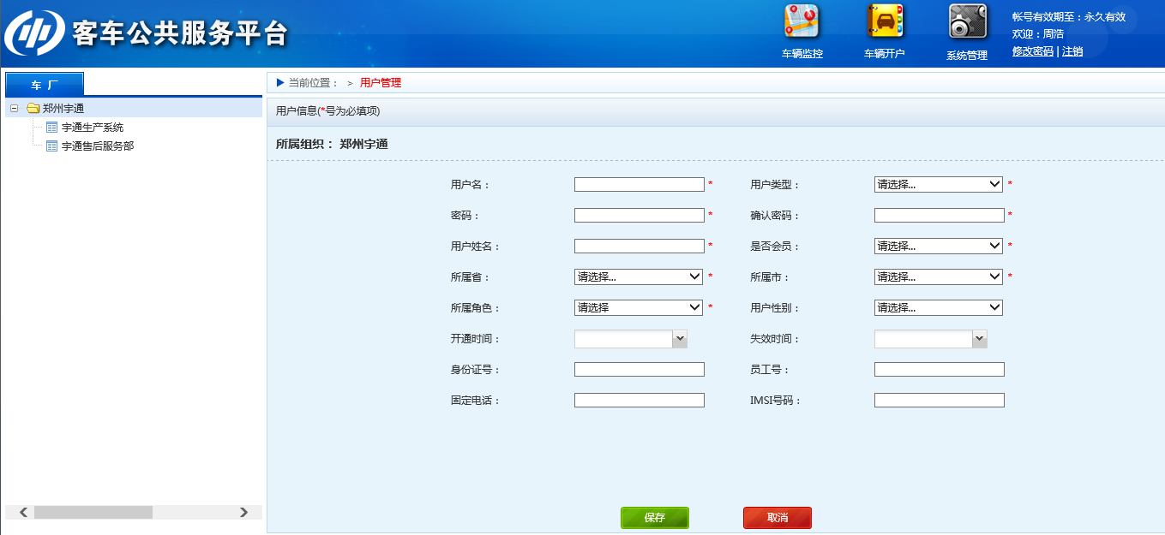

* 用户信息修改：

用户信息列表中点击该用户操作栏中编辑，进入该用户信息查看页面，点击确定后，即保存为修改后的数据；

* 用户信息吊销/启用：

用户信息列表中点击该用户操作栏中吊销，即该用户信息被吊销，有效性刷新为“无效”，操作中刷新为“启用”；点击启用，即该用户信息被启用，有效性刷新为“有效”，操作中刷新为“吊销”；

* 用户信息删除：

点击用户信息列表中的删除，或在编辑用户信息页面中点击删除，即逻辑删除该用户数据；

* 输出内容：

功能输出：通过用户名称，所属企业，所属角色、用户类型、状态进行查询，输出对应的用户名称、用户类型、企业编码、所属企业、所属角色、用户姓名、创建时间、状态等信息；

* 界面要求

